# Residual Neural Network (ResNN)

Een Residual Neural Network is een neuraal netwerk die een “Residual Learning Block” (RLB) heeft, een RLB, zoals hier rechts te zien, is een blok met eek “skip” functionaliteit. Hierma kan de output van een laag direct overgaan naar een volgende laag, zonder door verschillende gewichtslagen heen te gaan. Het probleem van een grote hoeveelheid gewichtslagen, is dat hoe meer lagen er zijn des te meer de outputs van deze lagen vervaagd worden. Wanneer verschillende lagen na elkaar geplaatst zijn worden de outputs langzaam verzadigd, waardoor de accuraatheid hard omlaag gaat. Diepe lagen van grote modellen presteren hierdoor minder goed, aangezien door de vele weightlayers er informatie verdwijnt of ‘weggewassen’ wordt. De RLB’s zorgen ervoor dat dit probleem vermeden wordt, doordat de output van een vroege laag direct toegevoegd wordt aan de inputs van een laag die verder ligt, hierdoor worden de outputs door verschillende gewichtslagen niet weggewassen. Dit zorgt ervoor dat diepere lagen in het model nog steeds werken met relevante informatie, waardoor er minder degradatie ontstaat in de accuraatheid van de modellen.

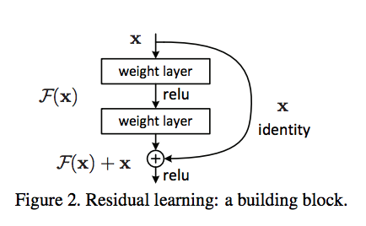

*Bron:* [*https://towardsdatascience.com/introduction-to-resnets-c0a830a288a4*](https://towardsdatascience.com/introduction-to-resnets-c0a830a288a4)